3 | Separační metody - chromatografie |  |  | V. A
 | Vypracoval: | Vojtěch Cina | Datum: | 30. 11. 2016

Úkol: Pomocí chromatografie oddělit složky barviva
Chromatografie je dělící (separační) metoda využívaná například ke zkoumání složení barevného fixu nebo jiného typu barviva. Můžeme ji v laboratoři uspořádat třemi způsoby:
- Vzestupná chromatografie
  - Barvivo směrem nahoru
- Sestupná chromatografie
  - Vzorek nanášíme k hornímu okraji papíru, který je ponořen do rozpouštědla
- Kruhová chromatografie
Pomůcky: Petriho miska, nůžky, tužka, barevný fix, chemikálie voda
Postup:
- Filtrační papír ve tvaru kruhu uzpůsobíme velikosti misky
- Z části papíru vyrobíme knot
- Přibližně 1 cm od středu kruhu naneseme vzorky barviva
- Do Petriho misky nalejeme asi ½ cm na výšku vhodné rozpouštědlo
- Filtrační papír se vzorky barviva položíme na Petriho misku a pozorujeme
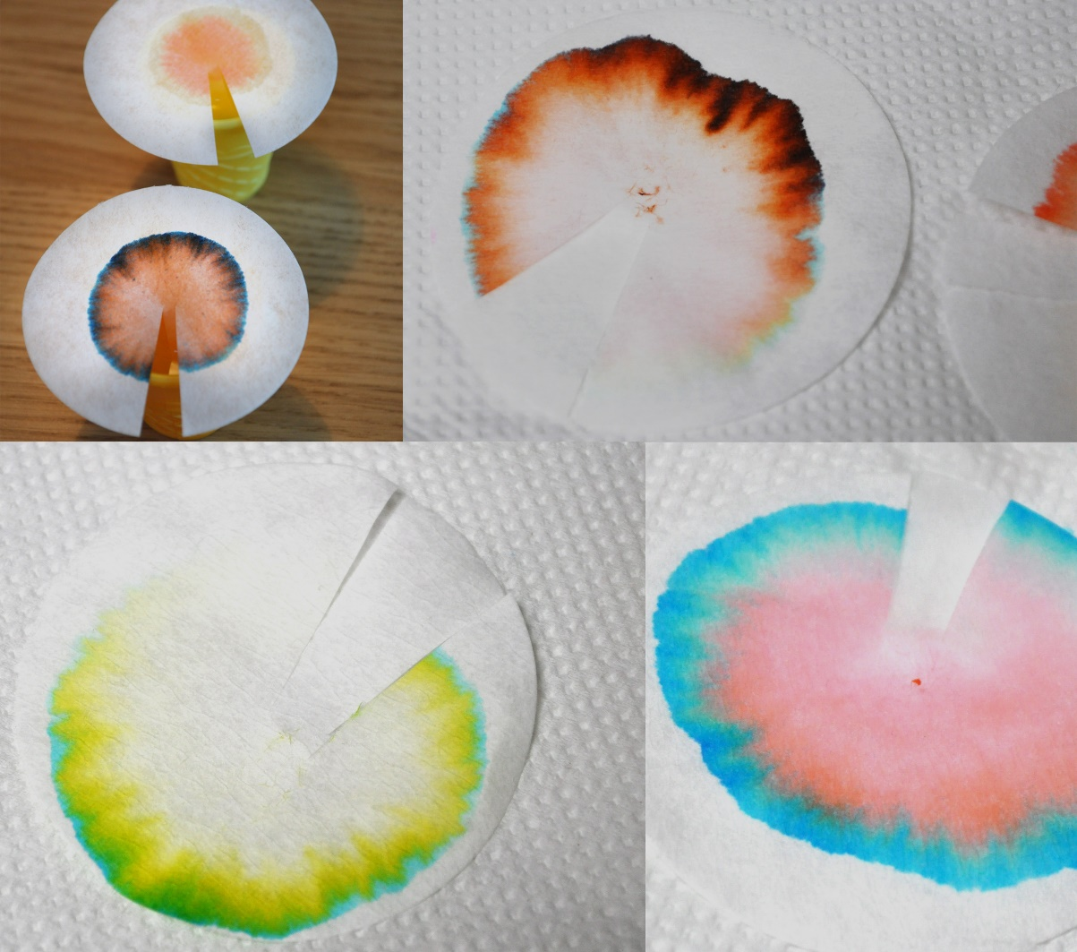
Závěr:
Vyzkoušeli jsme kruhovou chromatografii a přesvědčili jsme se o její funkčnosti v praxi.
Podle mě je to vskutku zajímavý chemický pokus.

